PRORAČUN ZA GRAĐANE
OPĆINA BILICE ZA 2025.

- PRORAČUN

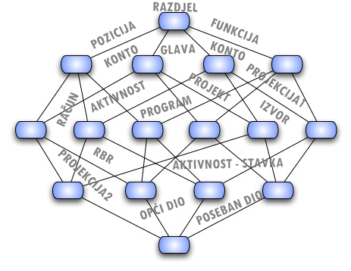
Proračun je jedan od najvažnijih dokumenata koji se donosi na razini jedinica lokalne samouprave. Proračun je akt kojim se procjenjuju prihodi i primici te utvrđuju rashodi i izdaci jedinice lokalne samouprave za proračunsku godinu. Sadrži i projekciju prihoda i primitaka, rashoda i izdataka za dvije godine unaprijed. Jedno od najvažnijih načela proračuna je da isti mora biti uravnotežen, odnosno ukupna visina planiranih prihoda mora biti istovjetna ukupnoj visini planiranih rashoda. Propis kojim su regulirana sva pitanja vezana uz proračun je Zakon o proračunu (Narodne novine broj 144/21).

Proračun sadrži opći i posebni dio. Opći dio sadrži: Sažetak Računa prihoda i rashoda te Račun financiranja, i Račun prihoda i rashoda i Račun financiranja. Posebni dio proračuna sadrži Plan rashoda i izdataka iskazanih po izvorima financiranja i ekonomskoj klasifikaciji raspoređenih u programe. Sastavljen je u okviru, razdjela – Jedinstveni Upravni odjel (brojčano 001), a ima jednu glavu istog naziva - Jedinstveni Upravni odjel (brojčano 00101). Posebni dio se također razlaže i prema izvorima financiranja i prema funkcijskoj klasifikaciji. – Ured Načelnika (brojčano 002), a ima jednu glavu istog naziva – Ured Načelnika (brojčano 00201). – Općinsko Vijeće (brojčano 003). Posebni dio se također razlaže i prema izvorima financiranja i prema funkcijskoj klasifikaciji. – Općinsko Vijeće (brojčano 003), a ima jednu glavu istog naziva – Općinsko Vijeće (brojčano 00301).

Proračun nije “statičan” akt već se, sukladno Zakonu, može mijenjati tijekom proračunske godine rebalansom proračuna. Procedura izmjena Proračuna istovjetna je proceduri njegova donošenja, odnosno, “rebalans” predlaže načelnik, a donosi ga Općinsko vijeće.

1.1. KAKO SE DONOSI PRORAČUN

Proračun Općine Bilice donosi predstavničko tijelo jedinice lokalne samouprave. Proračun se prema Zakonu mora donijeti najkasnije do kraja godine za iduću godinu prema prijedlogu kojeg utvrđuje načelnik i dostavlja predstavničkom tijelu do 15. studenog tekuće godine.
Ako se proračun ne donese u roku slijedi:

- privremeno financiranje
- raspuštanje Općinskog vijeća
- prijevremeni izbori za Općinsko vijeće i načelnika.
- Proračun se javno objavljuje u Službenom glasniku Općine Bilice i na web stranici Općine Bilice.

1.2. SADRŽAJ PRORAČUNA

Proračun sadrži opći i posebni dio i obrazloženje proračuna.

- Opći dio sadrži: Račun prihoda i rashoda te Račun financiranja.

- Posebni dio proračuna sadrži Plan rashoda i izdataka. Izrađuje se po ekonomskoj klasifikaciji i izvorima financiranja, a utvrđuje prema programima i aktivnostima unutar programa. Sastavljen je u okviru razdjela – Jedinstveni Upravni odjel (brojčano 001), a ima jednu glavu istog naziva - Jedinstveni Upravni odjel (brojčano 00101), razdjel – Ured Načelnika (brojčano 002), a ima jednu glavu istog naziva – Ured Načelnika (brojčano 00201), razdjel – Općinsko Vijeće (brojčano 003), a ima jednu glavu istog naziva – Općinsko Vijeće (brojčano 00301)
Posebni dio se također razlaže i prema izvorima financiranja i prema funkcijskoj klasifikaciji.

- Obrazloženje proračuna detaljnije objašnjava planirane stavke pojedinih programa.

1.3. NAMJENSKO KORIŠTENJE PRORAČUNSKIH PRIHODA

Sredstva Proračuna mogu se koristiti samo za namjene koje su određene Proračunom i to do visine utvrđene u njegovom Posebnom dijelu. Namjenski prihodi mogu se koristiti isključivo za financiranje zakonom utvrđenih rashoda.
Vrste namjenskih prihoda su:
- Prihodi od prodaje imovine- za kapitalna ulaganja ( investicije),
- Komunalni doprinos – za gradnju objekata i uređenja komunalne infrastrukture,
- Komunalna naknada – za održavanje komunalne infrastrukture: održavanje javne rasvjete, nerazvrstanih cesta, čišćenja i održavanja javnih i zelenih površina, božićno - novogodišnje uređenje mjesta, deratizacija, dezinsekcija i zbinjavanje životinja
- Boravišna pristojba – za program građenja
- Koncesije – za gradnju objekata i uređenja komunalne infrastrukture
- Višak iz prethodne godine
- Pomoći

1.4. KRATKI PRIKAZ PRIJEDLOGA PRORAČUNA OPĆINE BILICE ZA 2025.GODINU

Cilj Proračuna Općine Bilice za 2025. godinu uključuje:

- ravnomjeran razvoj općine u društvenom, kulturnom i infrastrukturnom smislu,
- ulaganje u komunalno-infrastrukturne projekte,
- pripremanje dokumentacije za provođenje kapitalnih projekata
- izgradnja prometnica s pripadajućom infrastrukturom
- održavanje ravnomjernog ulaganja sredstava u redovne aktivnosti udruga na području u skladu s njihovnim realnim potrebama radi održavanja određenog nivoa društvenog i kulturnog života.
- programi gradnje infrastrukture,
- izrađivanje prostorno planske dokumentacije kojom se stvara dobra podloga za razvoj

- PRIHODI I PRIMICI

PRIHODI | IZNOS (EUR)
Prihodi od poreza | 1.753.324,57
Pomoći iz inozemstva i od subjekata unutar općeg proračuna | 5.065.577,31
Prihod od imovine | 47.900,00
Prihod od upravnih i administrativnih pristojbi, pristojbi po posebnim propisima i naknada | 521.300,00
Prihod od prodaje proizvoda i robe te pruženih usluga i prihodi od donacija | 22.000,00
Kazne, upravne mjere i ostali prihodi | 5.900,00
Rezultat poslovanja (višak prihoda) | 800.000,00
UKUPNO | 8.216.001,88

Prihodi i primici klasifikacija:

- Prihod od poreza sastoji se od poreza i prireza na dohodak, poreza na imovinu, poreza na robu i usluge i ostali prihodi od poreza.

- Pomoći iz inozemstva i od subjekata unutar općeg proračuna sastoje se od pomoći proračunu iz drugih proračuna.

- Prihod od imovine čine prihodi od financijske imovine te prihodi od nefinancijske imovine.

- Prihod od upravnih i administrativnih pristojbi, pristojbi po posebnim propisima i naknada sastoji se upravne i administrativne pristojbe, komunalnog doprinosa i naknade.

- Prihod od prodaje proizvoda i roba te pruženih usluga i prihodi od donacija čine tekuće donacije od pravnih i fizičkih osoba izvan općeg proračuna.

- Kazne, upravne mjere i ostali prihodi se odnose na kazne i upravne mjere te ostale prihode.

- Rezultat poslovanja (višak prihoda) odnosi se na višak sredstava iz 2024. godine.

PRIHODI I PRIMICI IZRAŽENI U POSTOTKU

- RASHODI I IZDACI POSLOVANJA

RASHODI | IZNOS (EUR)
Rashodi za zaposlene | 240.000,00
Materijalni rashodi | 1.113.000,00
Financijski rashodi | 29.100,00
Naknade građanima i kućanstvima na temelju osiguranja I druge naknade | 339.100,00
Ostali rashodi | 171.900,00
Rashodi za nabavu neproizvedene dugotrajne imovine | 40.000,00
Rashodi za nabavu proizvedene dugotrajne imovine | 6.207.001,88
Izdaci za otplatu glavnice primljenih kredita i zajmova | 75.900,00
UKUPNO | 8.216.001,88

Rashodi poslovanja Općine Bilice za 2025. g. se planiraju u sljedećim klasifikacijama :

- Rashodi za zaposlene – sastoje se od plaća zaposlenih, ostalih rashoda za zaposlene, te doprinosa na plaće.

- Materijalni rashodi – sačinjavaju naknade troškova zaposlenima, rashodi za materijal i energiju, rashodi za usluge te ostali nespomenuti rashodi poslovanja.

- Financijski rashodi – čine je ostali financijski rashodi.

- Naknade građanima i kućanstvima na temelju osiguranja i druge naknade – to su ostale naknade građanima i kućanstvima iz proračuna.

- Ostali rashodi – čine tekuće donacije, kazne, penali i naknade štete.

- Rashodi za nabavu neproizvedene dugotrajne imovine – tu spade nematerijalna imovine.

- Rashodi za nabavu proizvedene dugotrajne imovine – sastoje se od građevinskih objekata, postrojenja i opreme, prijevoznog sredstva i nematerijalne proizvedene imovine.

- Izdaci za otplatu glavnice primljenih kredita i zajmova odnosi se na otplatu glavnice za dugoročno kredit primljen u 2022. godini.

RASHODI I IZDACI POSLOVANJA IZRAŽENI U POSTOTKU

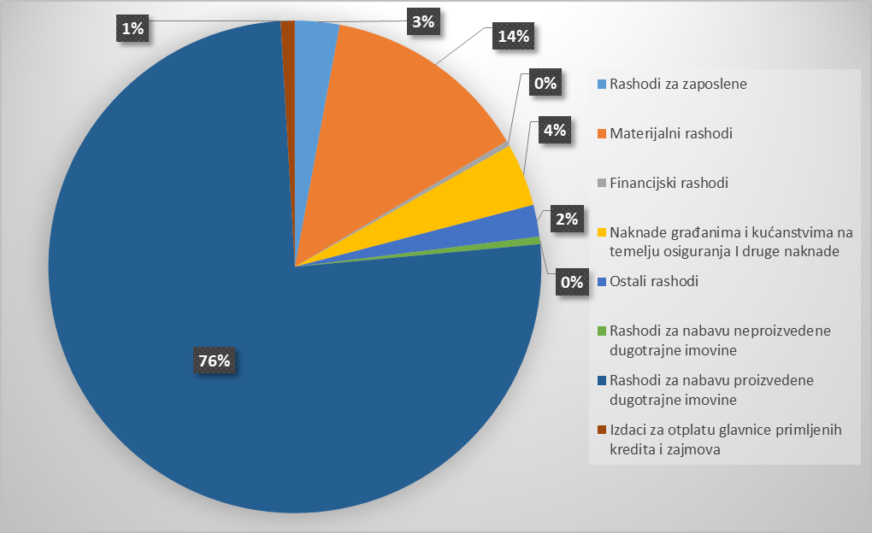

- RASHODI I IZDACI PO PROGRAMSKIM KLASIFIKACIJAMA I PROJEKCIJE

NAZIV PROJEKTA PO GODINAMA | 2025. | 2026. | 2027.
Izvršna uprava i administracija JUO | 446.500,00 | 446.500,00 | 446.500,00
Izvršna uprava – ured Načelnika | 16.100,00 | 16.100,00 | 16.100,00
Izvršna uprava – Općinsko vijeće | 122.500,00 | 112.500,00 | 112.500,00
Kulturna baština | 43.000,00 | 43.000,00 | 43.000,00
Šport | 19.100,00 | 19.100,00 | 19.100,00
Zaštita od požara | 72.000,00 | 72.000,00 | 72.000,00
Socijalna skrb | 59.000,00 | 59.000,00 | 59.000,00
Predškolski odgoj | 260.000,00 | 260.000,00 | 350.000,00
Unaprijeđenje sustava civilne zaštite | 4.000,00 | 4.000,00 | 4.000,00
Održavanje komunalne infrastrukture | 385.000,00 | 385.000,00 | 385.000,00
Izgradnja komunalnih objekata | 6.633.401,88 | 1.223.400,00 | 1.168.400,00
Odgojno obrazovni sustav | 35.400,00 | 35.400,00 | 35.400,00
Upravljanje pomorskim dobrom | 40.000,00 | 40.000,00 | 40.000,00
Izrada projektne dokumentacije i prostornih planova | 40.000,00 | 40.000,00 | 40.000,00
Turistička zajednica | 40.000,00 | 40.000,00 | 40.000,00
UKUPNO | 8.216.001,88 | 2.796.000,00 | 2.831.000,00

Realizacija navedenih investicija uvelike ovisi o realizaciji očekivanih prihoda od pomoći iz županijskog proračuna, proračuna države za koje su zahtjevi za sufinanciranja investicija predani nadležnim ministarstvima.

- IZVRŠNA UPRAVA I ADMINISTRACIJA JUO

- Izvršna uprava i administracija JUO (rashodi za zaposlene)
- Uredsko opremanje administracije
- Unaprijeđenje kom.sustava – informatizacija uprave

- IZVRŠNA UPRAVA – URED NAČELNIKA

- Izvršna uprava i administracija – Ured Načelnika (Usluge promidžbe i informiranja)
- Izdvajanje u tekuću pričuvu

- IZVRŠNA UPRAVA – OPĆINSKO VIJEĆE
- Općinsko vijeće i radna tijela vijeća
- Lokalni izbori 2025
- Tekuće donacije političkim strankama i udrugama
- Financiranje službenika Šibensko-kninske županije
- Rashod za usluge – otplata kredita

- KULTURNA BAŠTINA
- Sufinanciranje kulturnih akcija i manifestacija ( Dan Općine Bilice)
- Ostale kulturne djelatnosti

- ŠPORT
- Športska natjecanja (Športska natjecanja, pomoći športskim društvima i udrugama, medicinska gimnastika za žene 50+)

- ZAŠTITA OD POŽARA
- Rad JVP Grad Šibenik
- Sufinanciranje DVD Bilice

- SOCIJALNA SKRB
- Jednokratne novčane pomoći
- Podmirenje troškova stanovanja
- Financiranje rada Crvenog križa
- Pomoć za rad ambulante
- Sredstva za nabavu školske opreme
- Tekuće donacije vjerskim organizacijama

- PREDŠKOLSKI ODGOJ
- Sufinanciranje programa predškolskog odgoja

- UNAPRIJEĐENJE SUSTAVA CIVILNE ZAŠTITE
- Financiranje rada Civilne zaštite
- Financiranje rada HGSS-a

- UNAPRIJEĐENJE KOMUNALNE INFRASTRUKTURE
- Održavanje javnih površina
- Održavanje nerazvrstanih cesta
- Održavanje groblja
- Održavanje javne rasvjete
- Mali komunalni zahvati po zaseocima
- Održavanje javnih površina na kojima nije dopušten promet motornih vozila

- IZGRADNJA KOMUNALNIH OBJEKATA
- Izgradnja javne rasvjete
- Asfaltiranje i rekonstrukcija ulica
- Izgradnja dječjih igrališta
- Izgradnja šetnice
- Izgradnja kapelice na Pomišlju
- Izgradnja infrastructure i okoliša zgrade
- Izgradnja grobnica i uređenje groblja
- Izgradnja i rekonstrukcija vodovodne mreže

- ODGOJNO OBRAZOVNI SUSTAV
- Srednja škola
- Stipendiranje studenata medicine
- Stipendiranje studenata

- UPRAVLJANJE POMORSKIM DOBROM
- Tekuće i investicijsko održavanje pomorskog dobra

- IZRADA PROJEKTNE DOKUMENTACIJE I PROSTORNIH PLANOVA
- Izrada projektne dokumentacije

- TURISTIČKA ZAJEDNICA
- Turistička zajednica Općine Bilice

PROGRAMSKA KLASIFIKACIJA ZA 2025. GODINU

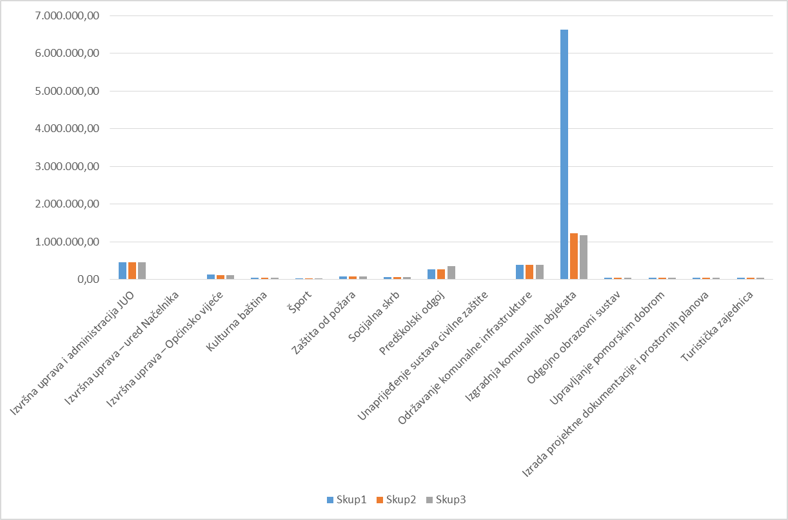

Informacije vezane za Proračun mogu se dobiti u Općini Bilice. Svi kontakti i e-mail adrese istaknuti su na web stranici Općine Bilice.

